Documentation du projet
Contributeurs : X. HINAULT - Création : Mars 2015 - MAJ : Mars 2015
Ceci est un document Libreoffice qui documente le projet. IMPORTANT : Ce fichier doit être enregistré en *.fodt (flat odt) pour être utilisé/utilisable avec github.
Pour que les modifications que vous avez apportées à un document soit facilement visualisables, avant de commencer à apporter vos corrections, activer l'enregistrement des modifications dans Libre Office via le menu Edition > Modifications > Enregistrer

Description générale
L'objectif du groupe CNC est :
- de mettre en place une chaîne logicielle totalement opnesource pour contrôler une CNC (motorisation 3 axes)
- de proposer une solution simple de construction de CNC, dans l'esprit "Reprap"

Docs utiles
Voir les documents du projet.

Discussion technique
Classiquement, les CNC opensource sont basées sur une architecture utilisant le port parallèle d'un PC pour contrôler la machine et le logiciel de contrôle est généralement propriétaire.
L'idée ici est de reprendre le principe de ce que la communauté opensource a réalisé pour l'impression 3D : utiliser une carte Arduino pour contrôler la mécanique 3 axes de la CNC. L'interface PC n'est ici nécessaire que pour envoyer les instructions de mouvement. En soi la CNC ainsi obtenue est potentiellement autonome à l'aide d'une carte SD.

Alimentation
Carte Arduino : via le port USB du PC de contrôle
Moteurs : alimentation de 200 à 400W en 12V à 36V selon les cas
Outil : 220V / 100W ou plus

Mécanique : « façon reprap »

Mécanique de structure
A développer.
Voir le document : doc_inspiration_cnc.fodt

Motorisation / entraînement
Entraînement par tige filetée de préférence pour avoir du couple et de la précision...

Pièces standards
Coupleur 8x8
soit imprimé :
- http://www.thingiverse.com/thing:7059/#files
soit aluminium :
- http://www.gotronic.fr/art-coupleur-d-axes-8-8-mm-cl1m88-20808.htm
Tige filetée M8
- Au brico du coin
Profilé aluminium 30x30 ou règle à maçon

Roulements à billes M8

Pièces 3D
Voici la liste des pièces 3D utiles dans ce projet :

Visserie

Mécanique : « façon industriel »

Mécanique de structure
Voir le document : doc_inspiration_cnc.fodt

Motorisation / entraînement

Pièces standards

Pièces 3D
Voici la liste des pièces 3D utiles dans ce projet :

Visserie

Circuits imprimés
A priori aucun, que des cartes « clé en main »

Electronique « bas niveau »

Montage général

Capteurs
Endstop x 3 axes
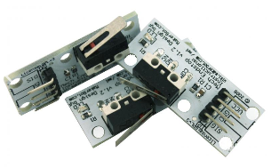
http://www.reprap-france.com/produit/373-kit-cartes-fin-de-courses
Contacteur de 0 surface ?

Carte programmable
Carte Arduino UNO (le décodeur G Code fait 10K...!)
+/- afficheur LCD, carte SD si on souhaite machine en autonome

Effecteurs / interfaces
Version « façon reprap »

Shield CNC compatible GRBL : CNC Shield :
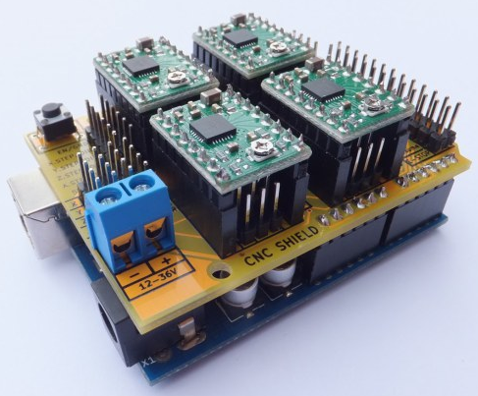
Trouvé ici : https://hackspark.fr/fr/ramps-1-4-5x-stepper-motor-driver-mount-shield-for-arduino.html
Proposé aussi par Emotion tech ?

Polulu A4988 (micropas jusqu'au 16ème de pas)
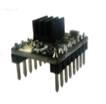
http://www.reprap-france.com/produit/363-pilote-de-moteur-pas-a-pas-stepstick

NEMA 17
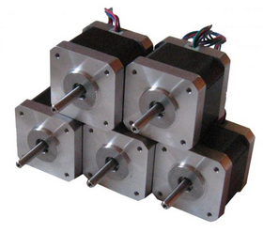
http://www.reprap-france.com/produit/1234568287-lot-de-5-moteur-nema17

Outil : fraiseuse Proxxon simple ? (40€)
Un modèle intéressant car en 12V et donc permettant contrôle de la vitesse en PWM à l'aide d'un simple ULN2803 ou d'un MOFSET
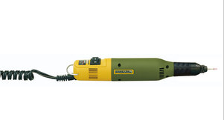
http://www.multirex.net/perceuse-fraiseuse-micromot-50-et-50/e,fr,4,PRO28500.cfm

Version « façon industriel »
Pas de shield : connexion directe de l'Arduino au moteur pas à pas. Voir screwshield ou minishield pour les connexions type fin de courses

Interface de contrôle de moteur pas à pas type « industriel » jusqu'en 256ème de pas... ? x 3 moteurs
http://www.soprolec.com/shop/fr/37-drivers

Outil : Fraiseuse Proxxon industrielle (100€) - 100W - 220V - 5000-20000tr/min Variateur manuel
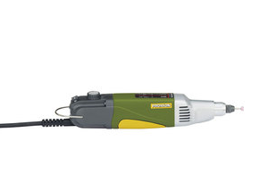
http://www.multirex.net/meuleuse-perceuse-industrielle-ib/e,fr,4,PRO28481.cfm

Codes Arduino
Il faut réaliser/disposer un interpréteur de GCode dans l'Arduino. Cet interpréteur doit de plus tenir dans un UNO pour limiter les coûts. Voir notamment :
- doc_gcode_interpreter.fodt
- doc_gcode.fodt

Code « Maison »
Micro firmware décodeur de GCode « Maison » (<10K!)
Point de départ et source d'inspiration initiale : https://www.marginallyclever.com/blog/2013/08/how-to-build-an-2-axis-arduino-cnc-gcode-interpreter/

Alternatives :
GRBL :
Site : https://github.com/grbl/grbl
C'est la solution initiale testée, utilisée mais qui a montré ses limites : trop complète, elle n'a pas donné de résultat satisfaisant avec un câblage « simple » des 3 moteurs seuls. D'où l'idée d'écrire quelque chose d'encore plus simple.
Voir notes d'utilisation : doc_grbl.fodt

Electronique « haut niveau »

Montage général
PC de contrôle connecté en USB à la carte Arduino

Capteurs « haut niveau »
Aucun.
Possibilité webcam ?

Système embarqué
Pas concerné.

Effecteurs « haut niveau »
Aucun.

Codes Pyduino
Aucun

Codes Python
Voir interface PyQt

Codes interfaces PyQt

Interface PyQt « maison » de contrôle de la machine avec envoi CNC

Alternatives :
Pronterface modifié ?

Codes webapps
Aucune.

Chaîne logicielle associée

Dessin 2D
Inkscape

Dessin 3D
FreeCAD
Openscad (permet notamment de fixer précision des STL)

Génération GCode :
Voir : generation_gcode.fodt
> plugin Inkscape
Tests peu concluants... et pas assez perfectionn é..

> Logiciel PyCam : le plus complet et performant.. avec visu 3D

Annexe : Fichiers types utiles/utilisés dans un projet
Voici des fichiers d'exemple un projet, types de fichiers tous utilisables avec Github) :

Lien vers code SVG du projet : dessin.svg
Lien vers un enregistrement des documentations web utiles pour ce projet : docs_web/

Lien vers code Arduino du projet : modele.ino
Lien vers code Pyduino du projet : Blink.yno
Lien vers code Python du projet : code_mini.py
Lien vers répertoire interface PyQt du projet : tuto_pyqt_bases_modele
Lien vers répertoire webapp du projet : 12c-3_15

Lien vers code openscad pièce 3D du projet : 90_bracket_min.scad
Lien vers fichier STL pièce 3D du projet : 90_bracket_min.stl
Lien vers fichier Gcode du projet : 90_bracket_min.gcode

Si les applications à utiliser pour chaque type de fichier sont correctement configurées sur le système, les liens ci-dessous ouvrent directement les fichiers dans les applications adaptées !
En clair, un simple clone du projet permet de lancer les différents logiciels utiles en un clic.

Rubriques type d'un projet

Synthèse :
Description rapide avec résumé des options prises par « poste » :
Alimentation
Mécanique
- Mécanique de structure
- Motorisation / entraînement
- Pièces standards
- Pièces 3D
- Visserie
Electronique « bas niveau »
- Montage général
- Capteurs
- Carte programmable
- Effecteurs / interfaces
Electronique « haut niveau »
- Montage général
- Capteurs « haut niveau »
- Système embarqué
- Effecteurs « haut niveau »
Code Arduino
Codes Pyduino
Codes Python
Codes interfaces PyQt
Codes webapps
Etc…

